Brf Sobeln 1 - Information från Styrelsen
Vi hoppas att ni njuter av den höstiga friska luften nu efter sommaren. Styrelsen har via Securitas direkt installerat övervakningskameror på vår tomt. Vi kontrollerar dem endast om något skulle hända. Om något händer eller om ni ser något avvikande, vänligen meddela oss så snabbt som möjligt. Tillsammans skapar vi en trivsam och trygg boendemiljö även under den mörkare årstiden.
Boka in höstens städdag söndag 12/10. Vi hoppas så många som möjligt vill komma. I samband med städdagen kommer vi göra inventering i våra källare. Vi markerar samtliga cyklar, barnvagnar m.m. med ett band. Om ni använder dem, ta bort bandet snarast men senast innan städdagen så vi vet att de används.
Vi har haft översvämning i 9ans källare efter stopp i avloppssystemet. Viktigt att alla tänker på att vi inte spolar ner saker som inte hör hemma i en toalett, såsom bomullstussar, tamponger, flytande kemikalier, våtservetter och tops. Endast urin, fekalier och toapapper får spolas ner. Prata gärna med barnen om detta också. Det kan få stora konsekvenser om man spolar ner saker som inte är lämpade för just toaletten såsom omfattande, dyra reparationer och orenat avloppsvatten som sedan släpps ut i vattendrag.
Ni som hade övernattande gäster i lokalen i somras; en nyinköpt filt har försvunnit. Hör av er om ni vet något om den.
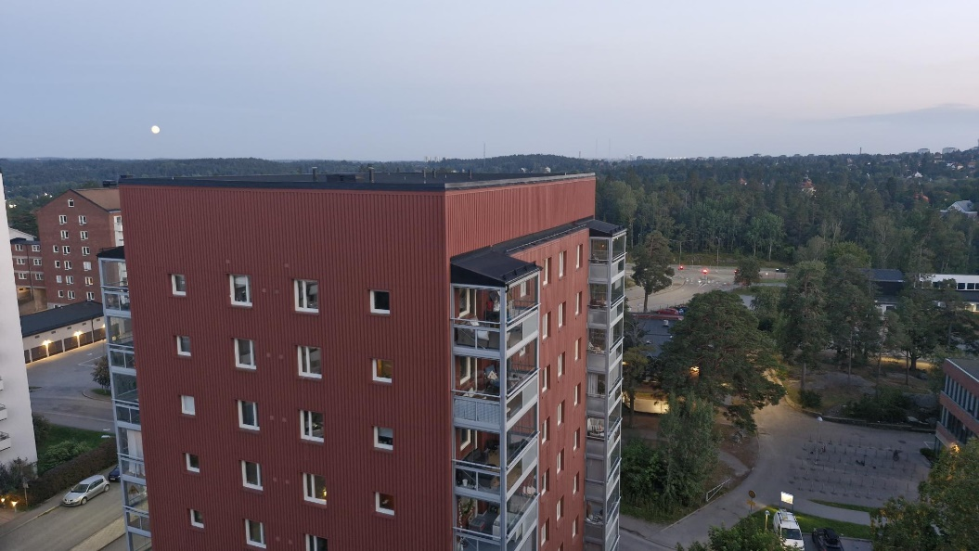
Septemberhälsningar,
Maria, Louise, Patricia, Roger, Britt-Marie, Birger & Carl

